N/REF/DGE/IS/12/2022/1335

Maputo, 16 de Dezembro de 2022

ECO WEATHER IT & SOLAR SOLUTION LDA

B. FUMENTO AV. PATRICE LUMUMBA

Tel: 258868894480

**ASSUNTO:** Confirmação de Dados Bancários

Exmos Senhores,





**Endereço sede:** Standard Bank Sede

Av. 10 de Novembro, n0 420

30 andar c. postal 1119

Maputo

Servimo-nos da presente para fornecer os seguintes dados bancários da vossa Organização:

|  |  |
| --- | --- |
| **Nome da conta:** | ECO WEATHER IT & SOLAR SOLUTION LDA |
| **Conta:** | 1179030441005 |
| **Código do Balcão:** | 117 |
| **Balcão:** | S17 AGENCIA DA MATOLA |
| **NIB:** | 000301170903044100587 |
| **IBAN:** | MZ59000301170903044100587 |
| **SWIFT:** | SBICMZMX |
| **Moeda:** | MZN |

Sem mais de momento, subscrevemo-nos com elevada estima e consideração

De V. Excias.

Atenciosamente,

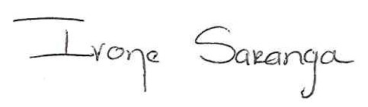 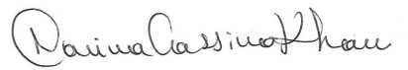

Ivone Faquir Nacima Khan

Team leader Onboarding Manager Onboarding & CEO

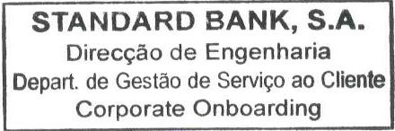

**Standard Bank Sede**, Avenida 10 de Novembro nº 420/ Caixa Postal 1119/ Maputo Tel: +258 21501000/ +25821501100/ 25821501200/ **standardbank.co.mz**

